**新 书 推 荐**

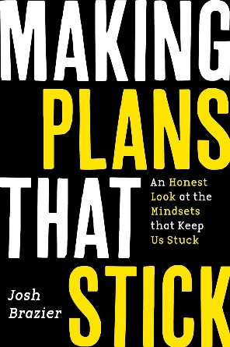**中文书名：《走出迷茫：重塑青年人生的成长指南》**

**英文书名：Making Plans That Stick**

**作 者：Josh Brazier**

**出 版 社：Mango**

**代理公司：Mango/ANA/Winney**

**页 数：270页**

**出版时间：2024年10月**

**代理地区：中国大陆、台湾**

**审读资料：电子稿**

**类 型：心灵励志**

**内容简介：**

如果你在迈入成年后的人生旅途中感到挣扎，不要担心，你并不孤单。

身兼企业家、人道主义者与个人成长教练多重身份的乔什·布雷泽（Josh Brazier）将引导你找回自信，迈出通往梦想职业的第一步。

这不仅是一本职业指南，更是一份助你实现自我提升的行动蓝图——帮助你在追寻有意义的人生经历、创造积极影响的过程中，激发灵感、重拾动力。在布雷泽的引导与鼓励下，你将学会如何打破自我设限，激发潜力，重启人生正向循环。

如果你正在迷茫、困顿，或在自我成长与个人发展方面感到力不从心，这本书将帮助你从教育、职业、人际关系、自我认同等多个维度重新认识自己，在人生的各个阶段找到属于你的定位。

这是一本具有洞见的成长读物，帮助你在广阔而未知的“真实世界”中，找到归属感与前进方向。

**目录：**

致读者　11

引　言

太迟了吗？　13

第一篇　评估　39

第二篇　创造　124

第三篇　行动　155

第四篇　成为　196

结　语

做点计划吧　225

致　谢　228

参考文献　229

作者简介　232

**作者简介：**

**乔什·布雷泽（Josh Brazier）**是一位作家、导师、企业家、生活教练和人道主义者。2004年一次改变人生的志愿之旅激发了他创立凯泽恩基金会（Kaiizen Foundation），该组织致力于为全球孤儿及弱势儿童提供援助与希望。2008年，乔什进一步创立了一个面向青少年的人道主义心理疗愈组织，专注于个人成长与心理修复，帮助年轻人在沟通、人际关系、情绪管理及复杂对话中提升自我觉察与适应力，重新找回前行的力量。

**感谢您的阅读！**

**请将反馈信息发至：版权负责人**

**Email**：[**Rights@nurnberg.com.cn**](mailto:Rights@nurnberg.com.cn)

安德鲁·纳伯格联合国际有限公司北京代表处

北京市海淀区中关村大街甲59号中国人民大学文化大厦1705室, 邮编：100872

电话：010-82504106, 传真：010-82504200

公司网址：[http://www.nurnberg.com.cn](http://www.nurnberg.com.cn/)

书目下载：<http://www.nurnberg.com.cn/booklist_zh/list.aspx>

书讯浏览：<http://www.nurnberg.com.cn/book/book.aspx>

视频推荐：<http://www.nurnberg.com.cn/video/video.aspx>

豆瓣小站：<http://site.douban.com/110577/>

新浪微博：[安德鲁纳伯格公司的微博_微博 (weibo.com)](https://weibo.com/1877653117/profile?topnav=1&wvr=6)

微信订阅号：ANABJ2002

